河南省药学会文件

豫药会〔2024〕109号
---------------------------------------------------
关于2024年河南省药学会学术年会部分会场开通直播的通知

各参会代表：
非常感谢您报名参加2024年河南省药学会学术年会。2024年河南省药学会学术年会项目编号为：2024-13-05-04（河南省省级继续医学教育学分6分），注册代表按规定完成扫码和规定学时，将授予对应学分。
为保证学员学时的完整，大会将对8月16日人文药学专委会分会场和河南省药学会第五期处方审核技能提升培训班（8月18日授课）进行线上视频直播。请大家（特别是需要学分的学员）及时关注直播信息。直播二维码如下：
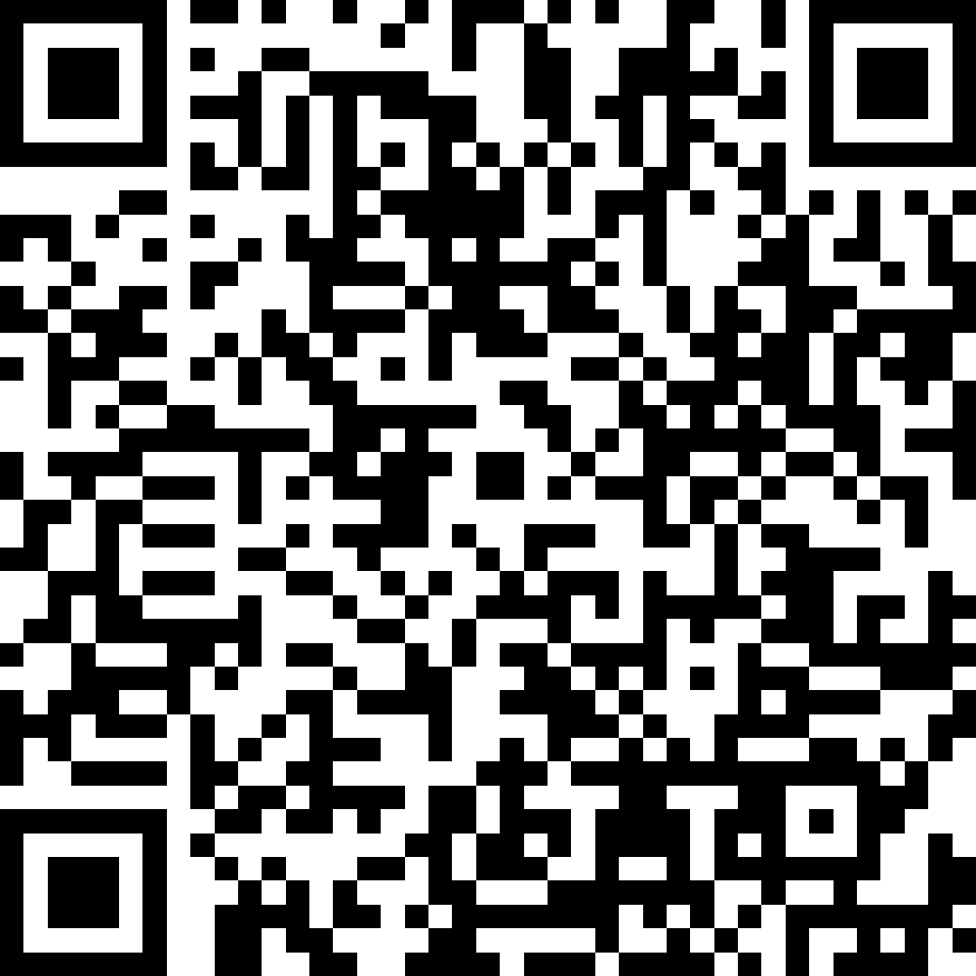

联系人：贺霞 15617518756
邮 箱：hnsyxh2024@163.com

附件：1.2024年河南省药学会人文药学专委会分会场日程
2.河南省药学会第五期处方审核技能提升培训班（8 月18日）日程

2024年8月14日

附件 2024年河南省药学会人文药学专委会分会场日程
日期 | 时间 | 内容 | 讲者 | 主持
16日全天  人文药学专委会分会场  （国际会议中心） | 08:30-08:40 | 开幕式 |  | 何 勐
16日全天  人文药学专委会分会场  （国际会议中心） | 08:40-09:00 | “蒲公英”项目汇报 | 郑州市中心医院 张 玮 | 何 勐
16日全天  人文药学专委会分会场  （国际会议中心） | 09:00-09:40 | 你要说药，就不能只说药—人文药学的文论、辞章、讲演及其他 | 安徽中医药大学第一附属医院  夏 也 | 张永州
16日全天  人文药学专委会分会场  （国际会议中心） | 09:40-10:20 | 有温度的药学人文关怀 | 上海交通大学附属第六人民医院  徐 峰 | 张永州
16日全天  人文药学专委会分会场  （国际会议中心） | 10:20-11:00 | 新形势下药物政策与药师 | 新乡医学院第一附属医院  韩秀奇 | 高 飞
16日全天  人文药学专委会分会场  （国际会议中心） | 11:00-11:40 | 借医共体优势 提高基层药事管理水平 | 巩义市人民医院 张孟涛 | 高 飞
16日全天  人文药学专委会分会场  （国际会议中心） | 11:40-12:40  咨询与讨论 | 1.新医改下如何找准生态位，迎接新挑战，助力学科高质量发展？  2.如何增强对“人文药学”的认知并践行之？  3.给青年药师的寄语 | 郑州大学第三附属医院 周建超  河南科技大学第一附属医院 娄朝晅  濮阳油田总医院 刘学理  许昌市中心医院 赵 亮  郑州市第九人民医院 李 方  驻马店市第一人民医院 桂 委 | 蔡薇薇
16日全天  人文药学专委会分会场  （国际会议中心） | 12:40-12:45 | 会议总结 | 郑州市中心医院 何 勐
16日全天  人文药学专委会分会场  （国际会议中心） | 14:00-14:20 | “传承药学文化，弘扬人文精神”药师演讲比赛开幕式
16日全天  人文药学专委会分会场  （国际会议中心） | 14:20-14:30 | 做有温度的药学服务 | 平煤总医院 杨小芳 | 点评专家：  康 建  刘学理  李占武
16日全天  人文药学专委会分会场  （国际会议中心） | 14:30-14:40 | 幽幽乌梅香，源远情绵长 | 洛阳市中心医院 孙雅馨 | 点评专家：  康 建  刘学理  李占武
16日全天  人文药学专委会分会场  （国际会议中心） | 14:40-14:50 | 承药学之光，弘人文之魂 | 焦作市第二人民医院 李梦蝶 | 点评专家：  康 建  刘学理  李占武
16日全天  人文药学专委会分会场  （国际会议中心） | 14:50-15:00 | “药”你健康，我们一直在路上 | 河南省儿童医院 王鑫楷 | 点评专家：  康 建  刘学理  李占武
16日全天  人文药学专委会分会场  （国际会议中心） | 15:00-15:15 | 专家打分、点评 |  | 点评专家：  康 建  刘学理  李占武
16日全天  人文药学专委会分会场  （国际会议中心） | 15:15-15:25 | 做暖心药师，为儿童健康护航 | 河南省儿童医院 刘 萍 | 点评专家：  任艳丽  蔡薇薇  孙 俊
16日全天  人文药学专委会分会场  （国际会议中心） | 15:25-15:35 | 追光药师 为爱护航 | 南阳医专一附院 方财林 | 点评专家：  任艳丽  蔡薇薇  孙 俊
16日全天  人文药学专委会分会场  （国际会议中心） | 15:35-15:45 | 药学江湖里的那些人儿 | 许昌市中心医院李元培、赵姗姗 | 点评专家：  任艳丽  蔡薇薇  孙 俊
16日全天  人文药学专委会分会场  （国际会议中心） | 15:45-15:55 | 人文之光，照亮药学之路 | 郑州市中心医院 刘天衡 | 点评专家：  任艳丽  蔡薇薇  孙 俊
16日全天  人文药学专委会分会场  （国际会议中心） | 15:55-16:10 | 专家打分、点评 |  | 点评专家：  任艳丽  蔡薇薇  孙 俊
16日全天  人文药学专委会分会场  （国际会议中心） | 16:10-16:20 | 人文之光，药学科普共筑健康梦想 | 濮阳油田总医院 刘 颖 | 点评专家：  王爱凤  卢乙众  张胜男
16日全天  人文药学专委会分会场  （国际会议中心） | 16:20-16:30 | 药学人文，药学之魂：  为妇幼健康筑起爱的桥梁 | 郑州大学第三附属医院 王馨迎 | 点评专家：  王爱凤  卢乙众  张胜男
16日全天  人文药学专委会分会场  （国际会议中心） | 16:30-16:40 | 探索新时代新型药学服务模式 | 郑州市中心医院 翟娇源 | 点评专家：  王爱凤  卢乙众  张胜男
16日全天  人文药学专委会分会场  （国际会议中心） | 16:40-16:50 | 以爱为氧 要有担当 与药为伴 共筑梦想 | 郑州市中心医院 陈 慧、谷 洁 | 点评专家：  王爱凤  卢乙众  张胜男
16日全天  人文药学专委会分会场  （国际会议中心） | 16:50-17:05 | 专家打分、点评 |  | 点评专家：  王爱凤  卢乙众  张胜男
16日全天  人文药学专委会分会场  （国际会议中心） | 17:05-17:15 | 药师宣传片播放 |  | 何 勐
16日全天  人文药学专委会分会场  （国际会议中心） | 17:15-17:20 | 公示成绩、获奖选手颁奖 |  | 何 勐
16日全天  人文药学专委会分会场  （国际会议中心） | 17:20-17:25 | 最佳组织颁奖 |  | 何 勐
16日全天  人文药学专委会分会场  （国际会议中心） | 17:25-17:35 | 总结讲话 | 郑州大学第一附属医院 康 建 | 何 勐
16日全天  人文药学专委会分会场  （国际会议中心） | 17:35-17:40 | 合影留念 |  | 何 勐
16日全天  人文药学专委会分会场  （国际会议中心） | 17:50-18:20 | 2024年河南省药学会第一届人文药学专业委员会工作会议

河南省药学会第五期处方审核技能提升培训班
（8月18日）日程

日期 | 时间 | 内容 | 授课老师 | 主持人
8月18日  （玉华厅） | 08:30-09:00 | 高警示药品处方审核 | 董敬远 | 宋志玉
8月18日  （玉华厅） | 09:00-09:30 | 妊娠期用药处方审核 | 刘银萍 | 宋志玉
8月18日  （玉华厅） | 09:30-10:00 | 医保限制药品处方审核 | 王 丽 | 宋志玉
8月18日  （玉华厅） | 10:00-10:30 | 超说明书用药处方审核 | 王亚芹 | 焦红军
8月18日  （玉华厅） | 10:30-11:00 | 中药饮片处方审核 | 王 艳 | 焦红军
8月18日  （玉华厅） | 11:00-11:45 | 处方审核实践难点对策分析 | 赵成龙 | 焦红军
8月18日  （玉华厅） | 11:45-12:00 | 培训总结 |  | 焦红军

河南省药学会 2024年8月14日 印发

